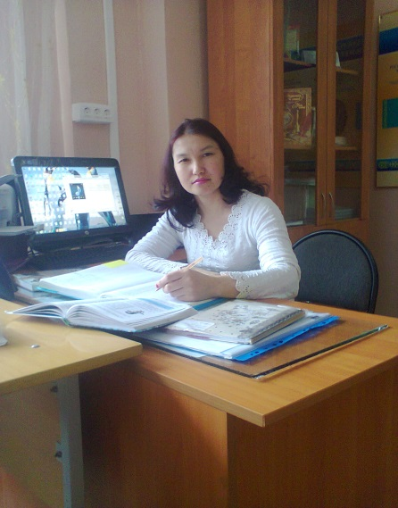 Тулегенова Гульжан Бектасовна – учитель русского
языка и литературы ШГ № 22, 2 категория

Использование информационных технологий в учебном процессе.
Модернизация образования, базирующаяся на новых информационных технологиях, предполагает формирование новых моделей учебной деятельности, использующих информационные и телекоммуникационные средства обучения. И современная школа находится в процессе поиска оптимальных форм и методов обучения. Формирование новых моделей учебной деятельности, с широким использованием информационных и телекоммуникационных средств обучения являются главной составляющей модернизации образования.
Возрастает интерес к механизмам включения детей в деятельности, способствующие развитию их способностей. Жизнь показывает, что формирование любой компетентности происходит через практическую деятельность. В качестве таких механизмов выступают технологии обучения.
Каждый учащийся должен приобрести опыт самостоятельной деятельности и личной ответственности, т.е. ключевые компетентности, определяющие качество современного образования. В концепции модернизации образования на общеобразовательную школу возлагаются задачи формирования целостной системы универсальных знаний, умений и навыков.
Этот процесс невозможен без развития технологий образования с использованием различных сервисов сети Интернет, и распространения электронных образовательных ресурсов.
Как же сегодня мы можем использовать в учебно-воспитательном процессе современные информационные технологии, в частности, сервисы Интернет? К сожалению, чаще всего можно наблюдать пассивное восприятие информации, полученной в Интернете, что приводит молодых людей к стереотипности мышления, искаженному мировоззрению, снижению учебной мотивации. С таким отношением Интернет-ресурсы становятся не базой для развития компетентности личности, а универсальной шпаргалкой на все случаи жизни. Между тем развивающиеся информационные технологии предлагают

массу возможностей для совместной работы учащихся и учителя.
Современная учебная программа требует от учащихся умения работать с информацией, поток которой непрерывно растёт. Это удается далеко не всем. Часто мы можем видеть, что учащиеся испытывают значительные трудности, не уверены в своих силах, не удовлетворены результатами своего труда. В конце концов, это приводит к потере интереса при изучении предметов как гуманитарного, так и естественного цикла.
Поэтому проблема сохранения и развития учебной мотивации школьников всегда была и будет актуальной. И нам, учителям, предстоит поддерживать интерес учащихся, создавать такие условий, когда каждый ученик включён в творческую деятельность, способствующую не только продуктивности обучения, но и гуманизации образования.
Опыт работы показывает, что наиболее эффективен метод проектов, предполагаю-щий использование активных форм, в том числе и во внеурочной деятельности.
Сегодня во всех школах большинство учащихся свободно пользуются
современными информационными технологиями, что, конечно же, упрощает для них процесс поиска информации, обработки ее и предоставления в различных формах. Поэтому использование в проектной деятельности учеников компьютера как инструмента творческой деятельности способствует достижению нескольких целей:
- повышение мотивации к самообучению;
- формирование новых компетенций;
- реализация креативного потенциала;
- повышение личностной самооценки;
- развитие невостребованных в учебном процессе личностных качеств (например, поэтические, музыкальные, художественные способности).
Развитие компьютерных технологий, особенно Интернет-технологий, даёт
мощный импульс развития всему человечеству. Осознавая этот факт, я, как учитель, стремлюсь активно использовать новые технические достижения в учебных целях. Одной из таких попыток стало использование веб-квеста, особого типа поисковой деятельности, которую учащиеся смогли бы осуществлять с помощью Интернета.
Веб-квест как образовательная технология опирается на такой подход к обучению, в процессе которого происходит конструирование нового. Согласно данному подходу, учитель становится не урокодателем, а консультантом, организатором и координатором проблемно-ориентированной, исследовательской, учебно-познавательной деятельности обучаемых. Учителем создаются условия для самостоятельной умственной и творческой деятельности обучающихся и поддерживается их инициатива. В свою очередь, ученики становятся равноправными «соучастниками» процесса обучения, разделяя со своим учителем ответственность за процесс и результаты обучения.
Веб-квест включает в себя в качестве обязательных следующие части:
- введение (тема и обоснование ценности проекта). Этот этап предоставляет основную информацию, вводит ключевые понятия, а также содержит вопрос, над которыми будут размышлять учащиеся;

- задание (цель, условия, проблема и пути ее решения). Это наиболее важная часть Веб-квеста. Задание направляет учащихся на ряд конкретных действий на пути решения проблемы;
- процесс (поэтапное описание хода работы, распределение ролей, обязанностей каждого участника, ссылки на интернет-ресурсы, конечный продукт). В этом разделе содержатся указания, как именно учащиеся будут выполнять задание (порядок выполнения и сортировки информации);
- оценка (шкала для самооценки и критерии оценки преподавателя). Раздел содержит критерии оценки выполненного задания в соответствии с определенными стандартами;
- заключение (обобщение результатов, подведение итогов (чему научились, какие навыки приобрели; возможны риторические вопросы или вопросы, мотивирующие дальнейшее исследование темы). Здесь подводится итог и поощряется рефлексия и дальнейшие исследования по проблеме;
- страницы для учителя (дополнительно): В них содержится информация для помощи другим преподавателям, которые будут использовать веб-квест.
Сегодня веб-квесты значительно варьируются не только по своей тематике, но и по структуре.
В ходе организации работы школьников над веб-квестами реализуются следующие цели:
- образовательная — вовлечение каждого учащегося в активный познавательный процесс. Организация индивидуальной и групповой деятельности школьников, выявление умений и способностей работать самостоятельно по теме.
- развивающая — развитие интереса к предмету, творческих способностей воображения учащихся; формирование навыков исследовательской деятельности, публичных выступлений, умений самостоятельной работы с литературой и Интернет - ресурсами; расширение кругозора, эрудиции.
- воспитательная — воспитание толерантности, личной ответственности за выполнение выбранной работы.
Работа учащихся в формате веб-квеста разнообразит учебно-воспитательный процесс, сделает его живым и интересным.

